Nom : KPANOU
Prénoms : Marcos Junior

Partie 2

Exercice 1 : Query brands
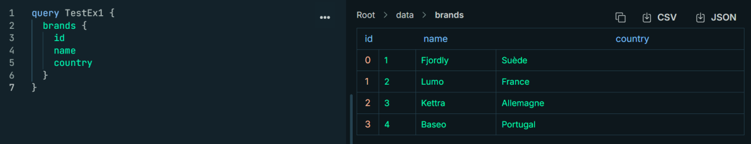

Exercice 2 : Query brand(id: ID!)
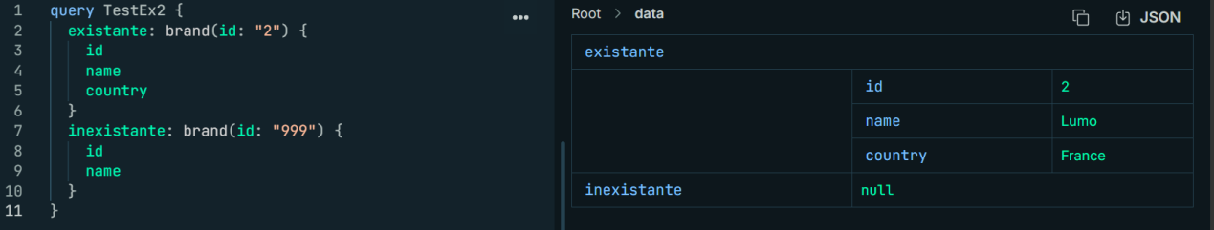

Exercice 3 : Champ Product.brand
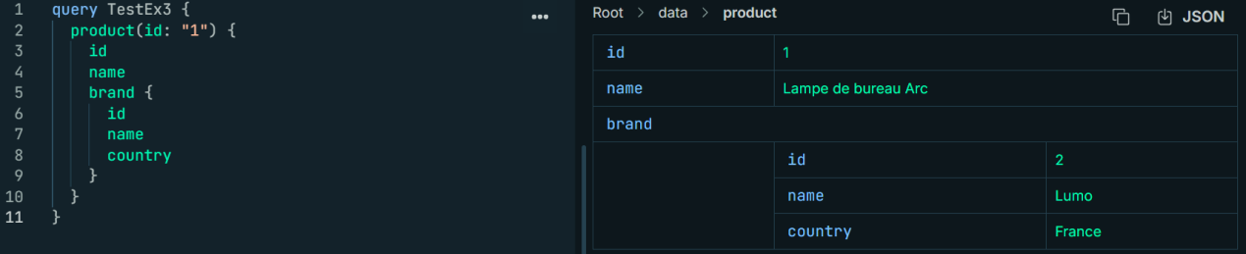

Exercice 4 : Champ Brand.products
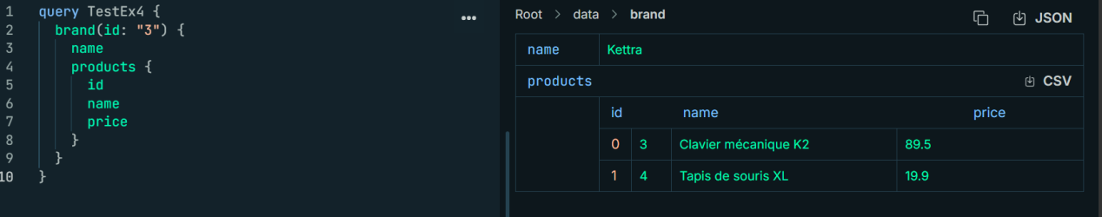

Exercice 5 : Champs calculés (Order.total & User.ordersCount)
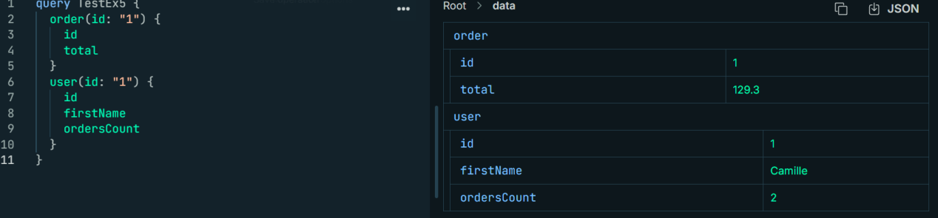
Exercice 6 : Filtres products & Mutation createBrand

- Test des filtres
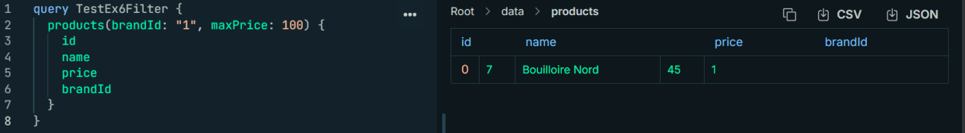

- Test des mutations
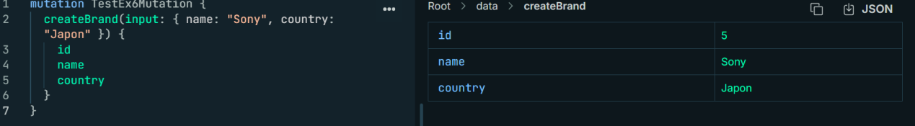

Exercice 7 : Entreprise & Stocks (warehouses, stockByWarehouse, restockProduct)
- Test de lecture (warehouses & stockByWarehouse) :
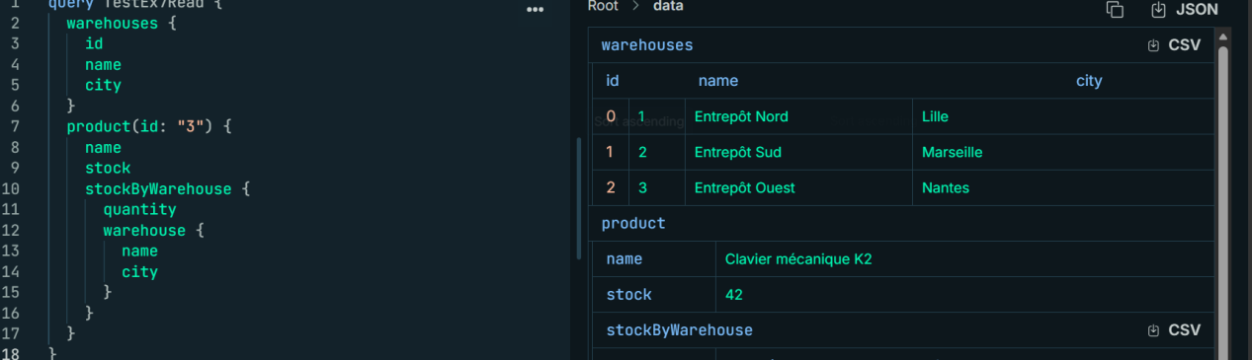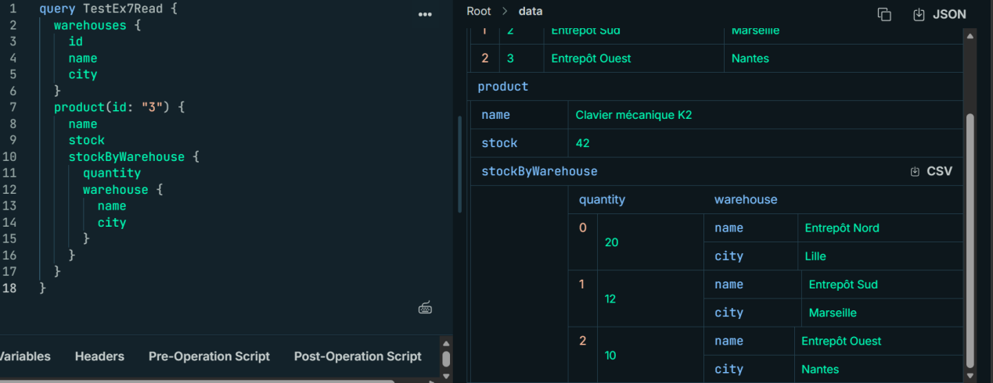

- Test de la mutation restockProduct :
